Министерство просвещения Республики Казахстан
Краткосрочный план урока
Раздел: |  | Выдающиеся личности
ФИО учителя: |  | Сакова Н.Ж
Дата: |  | 19-20.02
Класс: 3 « » |  | Количество присутствующих: |  | Количество отсутствующих:
Тема урока: |  | Композитор Курмангазы
Цели обучения, которые достигаются на данном уроке (ссылка на учебную программу): |  | .3.1.1 читать выразительно текст или его части, используя виды чтения (ознакомительное чтение, чтение по ролям);  3.3.3.1 определять жанры разных текстов (загадка, пословица, сказка, стихотворение, рассказ), различать текст-повествование, описание;  3.5.1.4 понимать и использовать в предложениях предлоги со значением: в, на – место действия; в, на – направление движения; из, с – исходный пункт движения; о – предмет  речи, мысли; в – время; с – совместность; у – лицо, обладающее чем-либо
Цели урока: |  | читают выразительно текст или его части, используя виды чтения (ознакомительное чтение)  определяют жанры разных текстов  понимают и используют в предложениях предлоги со значением о – предмет  речи
Привитие ценностей |  | интерес к изобретательству, основанный на творческом воображении и воображении;
Ход урока
Этап урока/ Время | Действия педагога |  | Действия ученика | Оценивание | Ресурсы
1.Начало урока  10 мин | - Организационный момент.  Приветствие на двух языках!  Проверка домашнего задания.  Читают на изусть пословицу, обьясняют смысл  - Актуализация знаний.  Предлагает послушать кюй Курмангазы «Адай»  Что вы услышали?  Как называется этот кюй?  Кто автор произведения?  Сообщение темы и цели урока  Прочитайте выразительно и определите жанр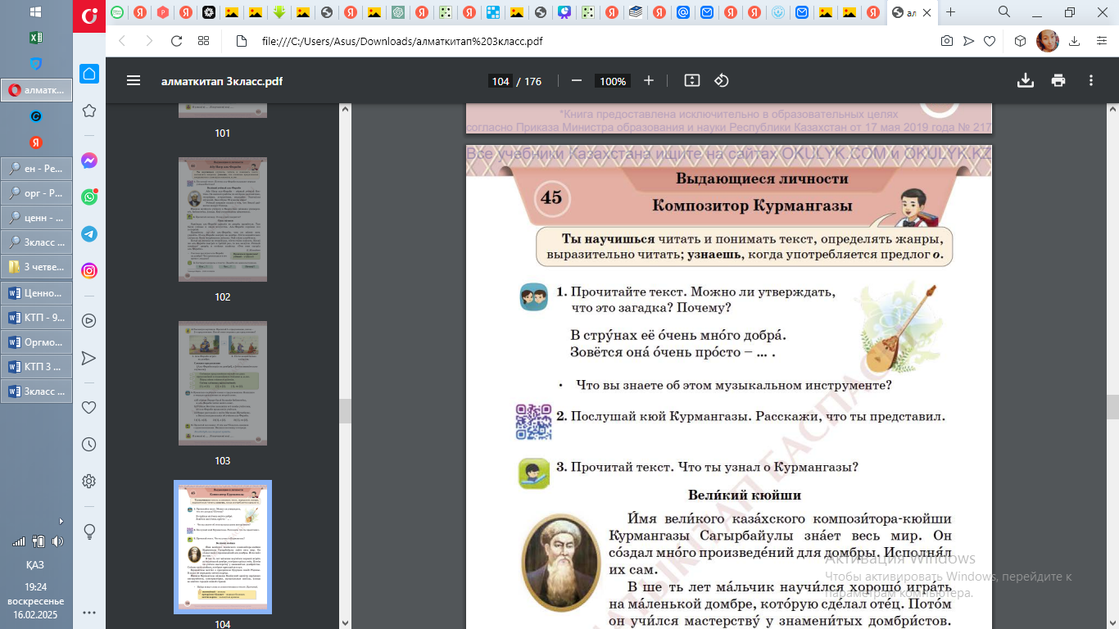  Предлагает прочитать упр 3, и расскажите что вы узнали про Курмангазы?  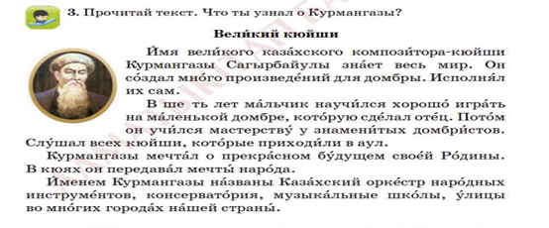 |  | Настрайваются на урок  определяют тему урока отвечая на заданные вопросы  Читают и определяют жанр  Читают и рассказывают |   Похвала учителя  Дескриптор:  Выражает своё мнение о чём может пойти речь-1б  Дескриптор:  Читает выразительно-1б  Определяет жанр-1б  Читает выразительно-1б  Понимает смысл слов -1б рассказывает про Курмангазы-1б | Позитивный настрой    Учебник  Интерактивная доска
2. Середина урока  25 мин | (И) Предлагает составить предложение и подчеркните предлоги  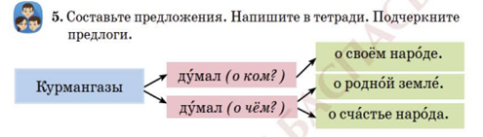  Работа в паре.  Предлагает в паре выбрать верные утверждения  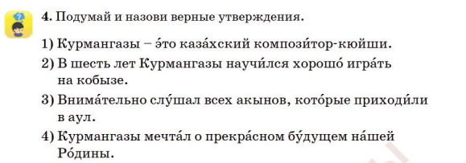  Физ.минутка  https://www.capcut.com/tv2/ZSmPSCYBF/  Закрепление урока.  Г.Р  Предлагает составить постер  1гр Описать Курмангазы словами-предметами(кто?)  2гр Описать Курмангазы словами-описаниями(Какой?)  3гр Описать действия Курмангазы словами –действиями (что сделал?)  ООП:задание  Закончите предложение  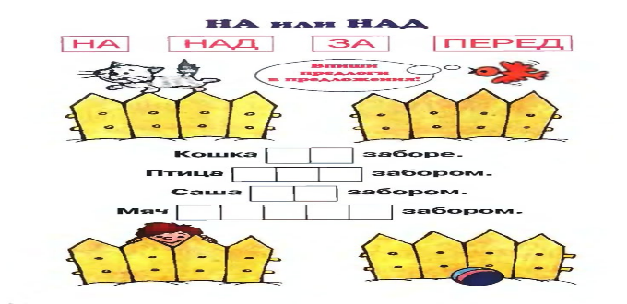 |  | Составляют предложение  В паре читают и выбирают верные утверждения  Описывают Курмангазы  Дополняют предложения | Составляет 2предложения-1б  Находит предлоги-1б  выбирает верные утверждения-1б  Правильно подбирает слова для описания-1б  Дескриптор:  Правильно подбирает предлог каждому предложению-4б  Соблюдает орфографические нормы-1б | Учебник  карточки  Бумага А3  маркер  карточки
3. Конец урока  5 мин | IV. Итог урока.  Подводит итоги урока  Выдаёт домашнее задание:  Упр 6 , выучить  Рефлексия  Моё настроение на уроке…… |  | Подводят итоги урока.  Записывают домашнее задание |  | 

